

Online Stoppolás

Szoftver tervezések és rendszerek

Kis Gerlinda-Boglárka
Takács Norbert Sándor
Számítástechnika III. évfolyam

2020

Tartalomjegyzék
- 1.Bevezető
- 1.1.A Projekt célja
- 2.Követelmény specifikációk
- 2.1.Felhasználói követelmények
- 2.2.Rendszerkövetelmények
- 3.Tervezés
- 3.1.Use case diagram
- 3.2.Activity Diagram
- 3.3.Database Diagram
- 3.4.A Rendszer Architektúrája
- 4.A weboldal használata
- 4.1.Felhasználói felület
- 5.Összegzés
- 6.Továbbfejlesztési lehetőségek
- 7.Irodalomjegyzék

Ábrajegyzék
1.ábra Use Case diagram
2.ábra
3.ábra Database diagram
4.ábra
5.ábra

- 1.Bevezető

Az általunk kiválasztott projekt témája egy a valós élet problémájára megoldást kínáló webalkalmazás. Az elkészített webalkalmazás lehetőséget nyújt hogy online módon stoppoljunk. Számunkra fontos szempont volt a projekt kiválasztása esetében, hogy valós igényre szolgáljon megoldást, vagy valamilyen a továbbiakban is hasznosítható alkalmazást, programot készítsünk.

  - A Projekt célja

- 2.Követelmény specifikációk
- 2.1.Felhasználói követelmények
A weboldalon „nézelődni lehet”, viszont nem lehet foglalni regisztráció/bejelentkezés
nélkül. Ezért a felhasználónak muszáj regisztrálnia, majd belépnie. Regisztráció illetve
bejelentkezés során meg kell adni néhány személyes adatot:
- Regisztráció:
✓ Teljes név
✓ E-mail cím
✓ Jelszó
- Belépés:
✓ Teljes név (Username)
✓ Jelszó
- 2.2.Rendszerkövetelmények

Ahhoz, hogy a weboldalt elindítsuk, először is szükségünk van egy számítógépre, amin Windows 7/8/10 32/64 bites operációs rendszer fut. Mivel lokálisan lehet csak futtatni a weboldalt, szükséges internet elérhetőség, hogy le tudjuk tölteni az XAMPP v3.2.4 alkalmazást. Telepítés során létrejön az alkalmazás lokális mappája, ahova elhelyezhető a weboldalunk szerkesztői környezete a mi esetünkben ez a Laravel környezet.
- 3. Tervezés
- 3.1.Use case diagram
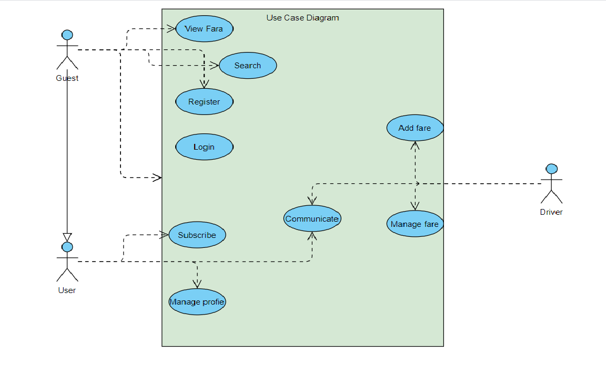
1.ábra (Use case diagram)

Az 1.ábra szemlélteti egy egyszerű módon, hogy miképp működik egy esetleges foglalás. Ha a vendégnek már van fiókja, akkor nem szükséges a regisztráció, de viszont be kell jelentkeznie. Ezután tud majd foglalni, keresni, profilt létrehozni és kommunikálni a sofőrrel, aki tudja managelni a profilt.

- 3.2.Activity Diagram
- 3.3.Database Diagram
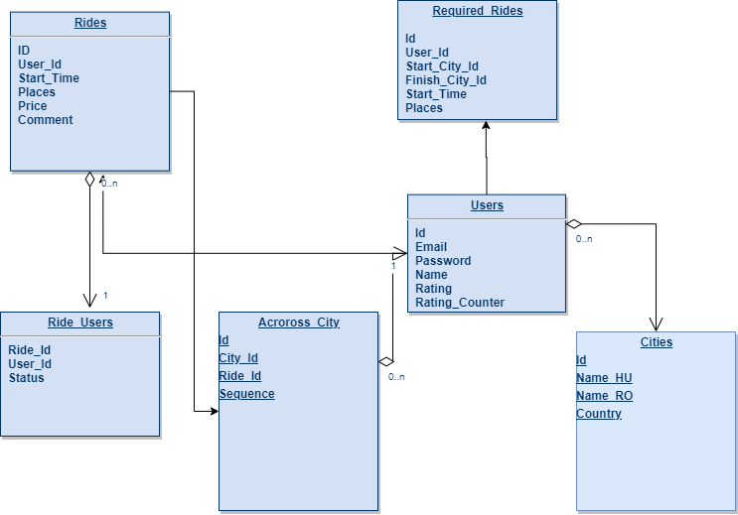
3.ábra (Database Diagram)

- 3.4.A Rendszer Architektúrája
